Как Колобок побывал в Африке

Веселые сказки аудиосказки https://vk.com/vesskaz
Николай Щекотилов https://vk.com/nik.shchekotilov

Скоро появится моя печатная книжка. Здесь можно подписаться на извещение о её выходе: https://ast.ru/book/ulyetnye-priklyucheniya-mishi-i-sashki-iz-2-b-850800/

Утки встретили Колобка приветственным кряканьем. Но оказалось, что лететь на юг ещё рано, да и до Африки они не каждый год добираются, а только когда где-нибудь поближе им не понравится: замёрзнут или проголодаются.
Тут-то и объявился сказочный Волк.
– Садись, – говорит, – на меня, я тебя быстро доставлю. А то Иван-царевичи нынче совсем повывелись – вот и слоняюсь без дела. Только я просто так не могу. Должен для тебя раздобыть хоть что-то: коня златогривого, Жар-птицу, Елену Прекрасную или,… правда, это из другой сказки, молодильные яблоки.
Колобок выбрал яблоки, всё остальное ему ни к чему, а молодильные яблочки можно раздать тем, кто состарился.
Утки Колобку рассказали про Африку и надавали разных советов:
– Львов, гиен и леопардов не бойся, они хищники, ты им не по вкусу. А вот зебр, антилоп и бородавочников остерегайся: в Африке и сказки африканские, так что они предупреждать не станут: колобок, колобок, я тебя съем….
Ухватился наш путешественник за волчью гриву и помчались. Волк свои способности не растерял – через горы, леса и моря на раз перескакивал….

В Африке, пока Волк и «Король Лев Симба Третий» – тамошний царь зверей пили чай и беседовали о погоде, Колобок рассказал маленьким львятам сказку про самого себя. Сказка им понравилась, только пришлось объяснять, что в ней за звери, ведь в Африке таких нет.
Лев сказал, что и про снег, и про яблоки слышал, но никогда не видел, потому что здесь снег и яблоки редкость, да и львам совсем не интересны. Но из вежливости спросил:
– Какие они, яблоки? На что похожи?
– Да вон на него и похожи, – пояснил Волк, указав на Колобка, – только на затылке вмятина.
– А может молодильные бананы сгодятся? Есть у меня небольшая связка. Мне дряхлеть не положено, не солидно царю зверей, – расщедрился лев, узнав, что Колобок похож на такой редкий и потому уважаемый фрукт.
– А что в обмен? – поинтересовался Волк.
– Бери так. У меня всё есть. Вот если только… селфи с Колобком? – смущённо попросил царь зверей, – У меня телефончик есть, его турист потерял, когда от меня удирал.
Колобок взял у Симбы Третьего только один банан, отговорился, что больше ему не унести. На самом деле и Волк мог бы помочь, но ведь связка-то небольшая, зачем же хозяина обирать.

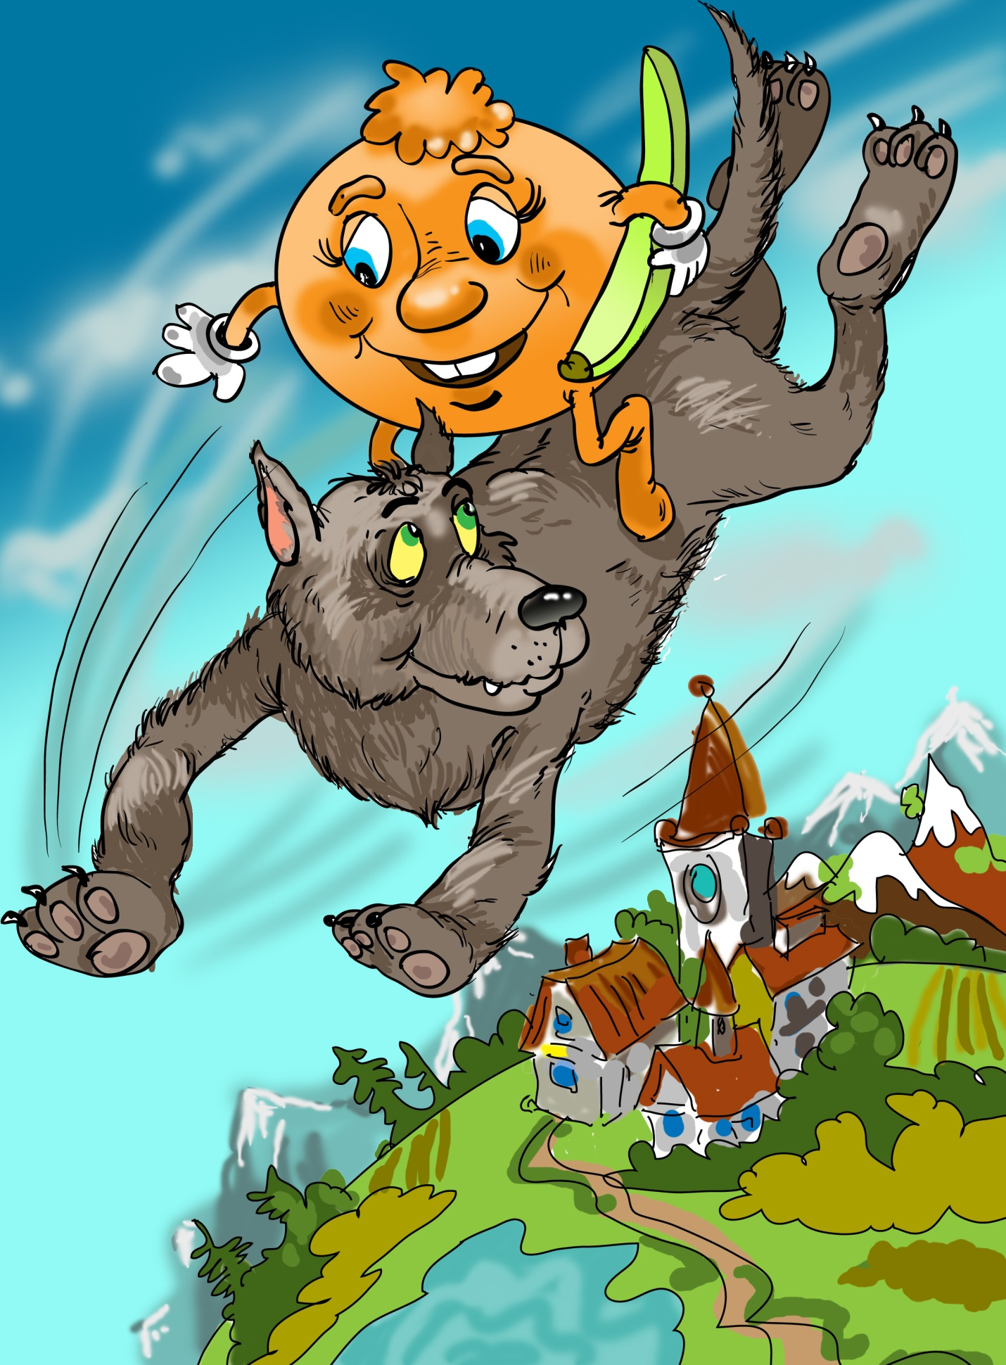

В то время, как Волк перемахивал обратно через все моря, леса и горы, у Колобка не сходила с лица улыбка, он воображал себе: как обрадуется Старый Лось неожиданному подарку.
Но Старый Лось молодеть отказался: «Ты не обижайся, но мне это ни к чему. Я тем, как прожил, доволен и сейчас мне хорошо с моими внуками и внучками, а новая жизнь ещё неизвестно какая получится. Пусть даже свои ошибки исправишь, так ещё больше наделаешь».

– Если бабушка с дедушкой так часто ссорятся, значит они своей жизнью не очень довольны. Им-то молодильный банан и пригодится, – решил Колобок, выслушав старика лося, – правда банан всего один, но можно его поделить на две части. На равные, потому что хоть дед и выше ростом, зато бабушка в талии пошире.
Бабка с дедкой такой возможности тоже не обрадовались. Сказали, что и им эти эксперименты не нужны. Вот если бы банан мог поясницу излечивать, тогда другое дело. Но дед волшебному фрукту применение всё же придумал:
– Надо его в огороде зарыть, авось из него целая пальма молодильных бананов вырастет, – объявил дед свою идею.
– И на что она нам? – рассердилась бабка.
– Будем бананы в научные лаборатории рассылать. По всему миру. Может и какое-нибудь из них лекарство изобретут. От всех болезней разом. Я его ещё со своей репой скрещу, глядишь – и молодильный овощ образуется.
Старик пошёл семена чудо-репы искать, а бабушка, той порой, схватила банан, да и в печку.
– У деда, – говорит, – склероз, пока ходит, забудет: чего искал. А гигантизма этого нам уже хватит.

– Обманывать нехорошо, – объяснил себе Колобок, – возвращаясь в лес, – только это правило на старушек не распространяется, потому что у них мозги умные.

